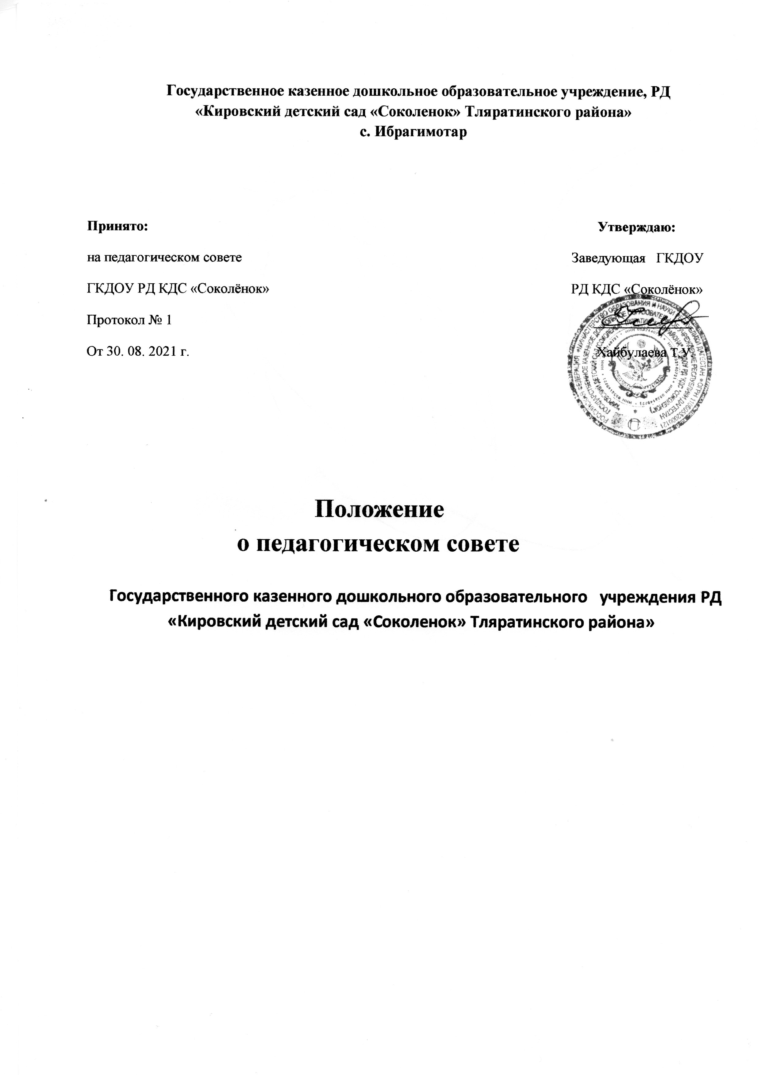

1.Общие положения
  - Настоящее Положение разработано для государственного казенного дошкольного образовательного учреждения ГКДОУ РД КДС «Соколенок» (далее – ДОУ) в соответствии с Федеральным законом от 29 декабря 2012г. № 273-ФЗ «Об образовании в Российской Федерации».
1.2. Педагогический совет является постоянно действующим коллегиальным органом.
1.3.Решение, принятое Педагогическим советом педагогов и не противоречащее законодательству РФ, Уставу ДОУ, является обязательным для исполнения всеми педагогическими работниками ДОУ.
1.4. Срок данного положения не ограничен. Положение действует до принятия нового.
2. Задачи Педагогического совета
Главными задачами Педагогического совета являются:
- определение направления образовательной деятельности ДОУ;
-обсуждение и выбор образовательных программ, форм, методов образовательной деятельности, присмотра и ухода за детьми;
- планирование образовательной деятельности ДОУ;
- рассмотрение вопросов повышения квалификации, переподготовки и аттестации педагогических работников ДОУ;
- повышение профессионального мастерства, развитие творческой активности педагогических работников ДОУ;
- ознакомление и внедрение в практическую деятельность педагогических работников ДОУ достижений педагогической науки и передового педагогического опыта;
- рассмотрение вопросов организации дополнительных образовательных услуг;
- обсуждение и принятие локальных актов, регулирующих образовательную деятельность ДОУ;
- представление педагогических работников к различным видам поощрений;
- решение иных вопросов, возникших в ходе образовательной деятельности.
3. Функции Педагогического совета
Педагогический совет осуществляет следующие функции:
- обсуждает Устав и другие локальные акты ДОУ, касающиеся педагогической деятельности, решает вопрос о внесении в них изменений и дополнений;
- заслушивает информацию и отчеты педагогических работников ДОУ, сообщения о результатах контроля и другие вопросы образовательной деятельности ДОУ;
- выбирает и принимает образовательную программу, учебный план, образовательные и воспитательные методики, технологии для использования в педагогическом процессе ДОУ;
- обсуждает, принимает и рекомендует к утверждению образовательную программу;
- обсуждает вопросы содержания, форм и методов образовательного процесса, планирования педагогической деятельности ДОУ;
- подводит итоги деятельности ДОУ за учебный год;
- заслушивает информацию, отчёты педагогических работников и старшей медицинской сестры о состоянии здоровья детей, ходе реализации образовательных и воспитательных программ, результатах готовности детей к школьному обучению, отчёты о самообразовании педагогов;
- контролирует выполнение ранее принятых решений Педагогического совета;
- организует изучение и обсуждение нормативно-правовых документов в
области дошкольного образования;
- утверждает характеристики и принимает решения о награждении, поощрении педагогических работников ДОУ.
4. Права Педагогического совета
4.1. Педагогический совет имеет право:
- создавать временные творческие объединения с приглашением специалистов различного профиля, консультантов для выработки рекомендаций с последующим рассмотрением их на педагогическом совете;
- принимать окончательные решения по спорным вопросам, входящим в его компетенцию;
4.2. Каждый член Педагогического совета имеет право:
- потребовать обсуждения Педагогическим советом любого вопроса, касающегося педагогической деятельности ДОУ, если его предложения поддержит не менее одной трети членов Педагогического совета;
- при несогласии с решением Педагогического совета высказать своё мотивированное мнение, которое должно быть занесено в протокол.
5. Ответственность Педагогического совета
5.1. Педагогический совет несёт ответственность за выполнение, выполнение не в полном объёме или невыполнение закреплённых за ним задач и функций.
5.2. Педагогический совет несёт ответственность за соответствие принимаемых решений законодательству РФ, нормативно-правовым актам.
6. Организация деятельности Педагогического совета
6.1. В состав Педагогического совета входят: заведующий ДОУ, заместитель заведующего по воспитательной и методической работе, педагогические работники ДОУ.
6.2.В необходимых случаях на заседание Педагогического совета приглашаются представители общественных организаций, медицинские работники, родители (законные представители) воспитанников, представители Учредителя, представители МКУ УО, юридические лица. Необходимость их приглашения определяется председателем Педагогического совета. Лица, приглашенные на заседание Педагогического совета, пользуются правом совещательного голоса.
6.3. Педагогический совет избирает из своего состава председателя и секретаря сроком на один учебный год. Секретарь Педагогического совета работает на общественных началах.
6.4. Председатель Педагогического совета:
- организует деятельность Педагогического совета;
- организует подготовку и проведение заседания Педагогического совета;
- определяет повестку заседаний Педагогического совета;
- контролирует выполнение решений Педагогического совета.
6.5. Педагогический совет работает по плану, составляющему часть годового плана работы ДОУ.
6.6. Заседания Педагогического совета созываются не реже 4 раз в год в соответствии с планом работы ДОУ.
6.7. Заседания Педагогического совета правомочны, если на них присутствует не менее половины его состава.
6.8. Решение Педагогического совета принимается открытым голосованием и считается принятым, если за него проголосовало не менее двух третей присутствующих. При равном количестве голосов решающим является голос председателя Педагогического совета.
6.9. Ответственность за выполнение решений Педагогического совета лежит на заведующем ДОУ. Решения выполняют ответственные лица, указанные в протоколе заседания Педагогического совета. Результаты оглашаются на Педагогическом совете на следующем заседании.
6.10. Заведующий ДОУ, в случае несогласия с решением Педагогического совета, приостанавливает выполнение решения, извещает об этом Учредителя, представители которого обязаны в 3-дневный срок рассмотреть такое заявление при участии заинтересованных сторон, ознакомиться с мотивированным мнением большинства Педагогического совета и внести окончательное решение по спорному вопросу.
7. Делопроизводство Педагогического совета
7.1. Заседание Педагогического совета протоколируются.
7.2. В книге протоколов фиксируются:
- дата проведения заседания;
- количественное присутствие (отсутствие) членов Педагогического совета;
- приглашённые (ФИО, должность);
- повестка дня;
- ход обсуждения вопросов;
- предложения, рекомендации и замечания членов Педагогического совета и приглашённых лиц;
- решение.
7.3. Протоколы подписываются председателем и секретарём Педагогического совета.
7.4. Нумерация протоколов ведётся от начала календарного года.
7.5. Протоколы Педагогического совета нумеруется полистно, прошнуровывается, скрепляется подписью заведующего и печатью ДОУ.
7.6. Протоколы Педагогического совета хранятся в делах ДОУ и
передаются по акту (при смене руководителя, передаче в архив).

